源码编译打包：

见：

<http://spark.apache.org/docs/latest/building-spark.html#apache-maven>

两种方式：

1. 打jar包，使用maven编译。

运行./build/mvn

就是通常的maven打包方式，将java或 scala文件编译成class，并打包jar

1. 使用./dev/make-distribution.sh。

可以作为项目的发布包， 类似于预编译的包。

编译的时候，自己想添加服务，就添加之。这是灵活的，编译什么版本，查看maven编译的方式。

具体过程：

1. 设置JVM：

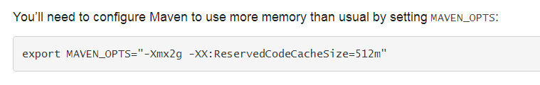

2．设置国内镜像源：aliyun，提升下载速度

在pom中中添加repository. 貌似阿里的central和maven仓库的central id一样，注释了maven的

<https://blog.csdn.net/u010770993/article/details/70312470>

1. 执行make-distribution.sh

